**Jesam/nisam i imati/nemati**

**1.** Napiši ličnu zamenicu i glagole *jesam* ili *nisam* ispred slike:

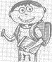

________­­_____________ ________­­_____________ ________­­_____________



________­­_____________ ________­­_____________ ________­­_____________

**2.** Napiši ličnu zamenicu i glagol *imati* ili *nemati* ispred slike:



________­­_____________ ________­­_____________ ________­­_____________

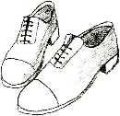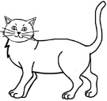

________­­_____________ ________­­_____________ ________­­_____________

**3.** Dopuni rečenice pomoću glagola *jesam*:

Aleksandar _______________ policajac. On _______________ hrabar. Jelena, Ana i Monika ______________ teniserke. One _______________ brze. Nikola, Marko i Ivan ______________ košarkaši. Oni ______________ visoki. Moj brat _______________ fudbaler. On i ja ______________ rivali.

**4.** Pogledaj fotografiju pa dopuni rečenice uz pomoć glagola *imati/nemati*:

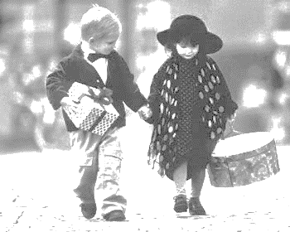a) Dečak _______________ poklon.

b) Devojčica _______________ šešir.

c) Dečak i devojčica _______________ biciklo.

d) Devojčica _______________ psa.

e) Dečak i devojčica _______________ cipele.

**5.** Napiši jednu rečenicu u kojoj ćeš navesti šta sada **imaš** uz sebe: